УТВЕРЖДАЮ:
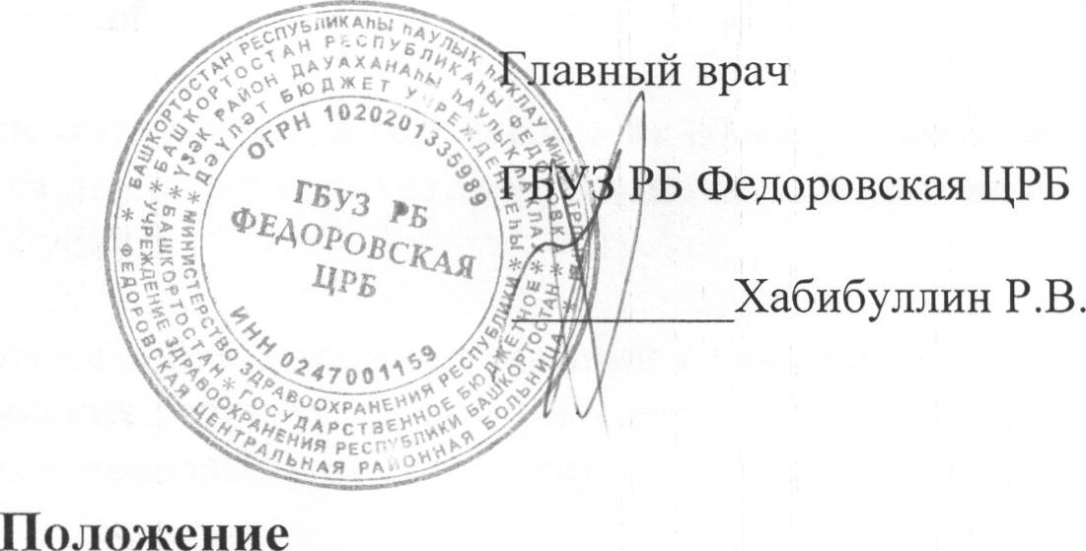

порядке и условиях предоставления платных медицинских услуг пациентам в ГБУЗ РБ Федоровская ЦРБ
- Общие положения
- Настоящее положение определяет порядок и условия предоставления платных медицинских услуг пациентам медицинской организации (далее - МО).
- Настоящее положение разработано в соответствии с Гражданским Кодексом Российской Федерации, Законом РФ «О защите прав потребителей», Федерального законом от 21.11.2011 № 323-ФЗ «Об основах охраны здоровья граждан в Российской Федерации», Постановлением Правительства РФ от 04.10.2012 № 1006 «Об утверждении Правил предоставления медицинскими организациями платных медицинских услуг».
- Для целей настоящего полржения используются следующие основные понятия:
"платные медицинские услуги" - медицинские услуги, предоставляемые на возмездной основе за счет личных средств граждан, средств юридических лиц и иных средств на основании договоров, в том числе договоров добровольного медицинского страхования (далее - договор);
; I
"потребитель" - физическое лицо, имеющее намерение получить либо получающее платные медицинские услуги лично в соответствии с договором. Потребитель, получающий платные медицинские услуги, является пациентом, на которого распространяется действие Федерального закона от 21.11.2011 № 323-ФЗ «Об основах охраны здоровья граждан в Российской Федерации».
"заказчик" - физическое (юридическое) лицо, имеющее намерение заказать (приобрести) либо заказывающее (приобретающее) платные медицинские услуги в соответствии с договором в пользу потребителя;
"исполнитель" - медицинская организация, предоставляющая платные медицинские услуги потребителям.
- Настоящее положение регулирует отношения, возникающие между исполнителями, заказчиками^ и пациентами при оказании платных медицинских услуг в МО.
- Платные медицинские услуги оказываются МО в соответствии с лицензией на осуществление медицинской деятельности.
- Требования к платным медицинским услугам, в том числе к их объему, срокам и порядку их оказания, определяются по соглашению сторон, заключивших договор на оказание платных медицинских услуг;
- Медицинские услуги оказываются с соблюдением требований к оказанию отдельных видов платных медицинских услуг, установленных действующим законодательством и нормативными правовыми актами Российской Федерации.
- Условия предоставления платных медицинских услуг МО.
- Основанием для оказания платных медицинских услуг является добровольное волеизъявление пациента (законного представителя пациента) приобрести медицинскую услугу на возмездной основе.
- При наличии возможности оказать запрашиваемую заказчиком медицинскую услугу исполнитель заключает Договор с пациентом или заказчиком.
- МО при оказании платньйс медицинских услуг руководствуется требованиями действующего законодательства, иных нормативно-правовых актов, регламентирующих оказание платных медицинских услуг, настоящим Положением.
- МО при её участии в реализации Территориальной программы государственных гарантий бесплатного оказания гражданам медицинской помощи (далее Программы):
  - Имеет право предоставлять платные медицинские услуги:
а) на иных условиях, чем предусмотрено программой, территориальными программами и (или) целевыми программами, по желанию потребителя (заказчика), включая в том числе:
- установление индивидуального поста медицинского наблюдения при лечении в
условиях стационара; 6
- применение лекарственных препаратов, не входящих в перечень жизненно необходимых и важнейших лекарственных препаратов, если их назначение и применение не обусловлено жизненными показаниями или заменой из-за индивидуальной непереносимости лекарственных препаратов, входящих в указанный перечень, а также применение медицинских изделий, лечебного питания, в том числе специализированных продуктов лечебного питания, не предусмотренных стандартами медицинской помощи;
б) при предоставлении медицинских услуг анонимно, за исключением случаев, предусмотренных законодательством Российской Федерации;
в) гражданам иностранных государств, лицам без гражданства, за исключением лиц, застрахованных по обязательному медицинскому страхованию, и гражданам
Российской Федерации, не проживающим постоянно на ее территории и не
i
являющимся застрахованными по обязательному медицинскому страхованию, если иное не предусмотрено международными договорами Российской Федерации;
г) при самостоятельном обращении за получением медицинских услуг, за исключением случаев и порядка, предусмотренных статьей 21 Федерального закона "Об основах охраны здоровья граждан в Российской Федерации", и случаев оказания скорой, в том числе скорой специализированной, медицинской помощи и медицинской помощи, оказываемой в неотложной или экстренной форме.
  - Не может оказывать платные медицинские услуги взамен медицинских услуг, выполняемых в рамках реализации Программы, территориальной программы.
  - При предоставлении платных медицинских услуг обеспечивает сохранение доступности и надлежащего качества бесплатной медицинской помощи населению и соблюдает установленный режим работы МО.
  - Не допускает искусственного создания очередей с целью вынуждения пациентов обращаться за платной помощью.
  - При отказе пациента от предлагаемых платных медицинских услуг не допускает уменьшения видов и объемов медицинской помощи, предоставляемых ему бесплатно.
J
- При оказании платных медицинских услуг в МО обеспечивается соблюдение порядков оказания медицинской помощи, утвержденных Министерством здравоохранения Российской Федерации.
- Платные медицинские услуги могут оказываться в полном объеме стандарта медицинской помощи, утвержденного Министерством здравоохранения Российской Федерации, либо по просьбе пациента в виде осуществления отдельных консультаций или медицинских вмешательств, а также в объеме, превышающем объем выполняемого стандарта медицинской помощи.
- Перечень платных услуг, ответственные лица за оказание платных услуг утверждаются и назначаются приказами главного врача.
- При организации оказания платных услуг на каждый вид услуг (группу однородных услуг) издаётся 'приказ главного врача, в котором указываются особенности оказания этих видов услуг, (условия, при которых эти услуги могут оказываться на платной основе, особенности оформления документации и т. д.), ответственные лица, на которых возложен контроль за оказанием этих видов платных услуг и т. д.
- Порядок предоставления платных медицинских услуг
- МО обязана оказать платную медицинскую услугу, качество которой должно соответствовать условиям Договора, а при отсутствии и неполноте условий Договора - требованиям, предъявляемым к услугам соответствующего вида действующим законодательс|твом.
- МО обязана оказать платную медицинскую услугу, определенную Договором, с использованием собственных лекарственных средств для применения, медицинских
I;
t
изделий, расходных материалов и других средств, если иное не предусмотрено договором.
- Платные медицинские услуги оказываются при наличии информированного добровольного согласия пациента или его законного представителя, данного в порядке, установленном законодательством.
- Пациенту (законному представителю) в доступной для него форме предоставляется информация о состоянии своего здоровья, в том числе сведения о результатах медицинского обследования, наличии заболевания, об установленном диагнозе и о прогнозе развития заболевания, методах оказания медицинской помощи, связанном с ними риске, возможных видах медицинского вмешательства, его последствиях и результатах оказания медицинской помощи.
- Если оказание платных медицинских услуг пациенту требует применения лекарственных препаратов для медицинского применения, медицинских изделий, МО, по требованию пациента, обязана предоставить ему необходимые сведения об этих препаратах и изделиях ф доступной для него форме, в том числе, о сроках их годности (гарантийных сроках), показаниях (противопоказаниях) к применению.
- Пациент (его законный представитель), при оказании ему платных медицинских услуг, имеет право непосредственно знакомиться с медицинской документацией, отражающей состояние его здоровья, а также получать консультации у других специалистов. По требованию пациента (законного представителя) ему предоставляются бесплатно копии медицинских документов, отражающих состояние его здоровья, виды и объемы оказанных платных медицинских услуг.
- По требованию пациента, получившего медицинскую помощь за плату, медицинская организация обязано выдать копию документов об оплате для предъявления работодателю (спонсору) к возмещению полной или частичной компенсация стоимости услуги.
- Документы должны отражать следующие сведения:
- фамилия, имя, отчество, дату рождения, место жительства, место работы пациента;
- в амбулаторно-поликлинических подразделениях копии счетов, отражающих оплату услуг и их перечень С| указанием даты получения;
- в стационарных подразделениях - краткую выписку из истории болезни, копию счета об оплате полученных услуг с раздельным указанием расходов на питание, медикаментозное лечение, консультации, диагностические исследования, операции и т. д.
- При оказании платных медицинских услуг не допускается предоставление кому- либо сведений, составляющих врачебную тайну, без согласия пациента или его законного представителя, за исключением случаев, установленных действующим законодательством.
- Пациент обязан соблюдать правомерные указания и рекомендации лечащих врачей МО, обеспечивающие качественное оказание платных медицинских услуг, в том числе режим лечения, и правила поведения пациента в МО.
- МО обязана при оказании платных медицинских услуг соблюдать установленные требования к оформлению и ведению медицинской документации, ведению учетных и отчетных статистических форм, порядку и срокам их представления.
I.
- Порядок заключения Договора и оплаты медицинских услуг
- Договор заключается между МО и заказчиком, имеющим намерение приобрести, либо приобретающим платные медицинские услуги в интересах пациента, или пациента, выступающим в роли заказчика, в письменной форме.
- На оказание платных медицинских услуг, предусмотренных Договором, может быть составлена смета на основании калькуляции затрат. В этом случае смета становится неотъемлемой частью договора.
- Если при оказании платной медицинской услуги возникла необходимость оказания дополнительных медицинских услуг, не предусмотренных Договором, и существенного превышения по этой причине приблизительной сметы расходов, МО обязана своевременно предупредить об этом заказчика, за исключением случаев, когда необходимость оказания дополнительных медицинских услуг, не предусмотренных Договором, обусловлена внезапно возникшими обстоятельствами, угрожающими жизни пациецта.
- Без согласия заказчика МО не вправе оказывать дополнительные медицинские ' услуги на возмездной основе, а также обусловливать оказание одних медицинских услуг обязательным исполнением других.
- Если заказчик не дал согласие на превышение приблизительной сметы расходов, МО вправе отказаться от исполнения Договора и потребовать от заказчика оплаты за уже оказанные медицинские услуги.
- Если МО своевременно fje предупредило заказчика о необходимости превышения приблизительной суммы расходов, МО обязано исполнить Договор, сохраняя право заказчика на оплату оказанных медицинских услуг, в пределах приблизительной суммы расходов.
- Заказчик вправе отказаться от оплаты оказанных без его согласия медицинских услуг, а если они уже оплачены, - потребовать возврата уплаченных за них сумм.
- В случае отказа потребителя после заключения договора от получения медицинских услуг договор расторгается. Исполнитель информирует потребителя (заказчика) о расторжении договора по инициативе потребителя, при этом потребитель (заказчик) оплачивает исполнителю фактически понесенные исполнителем расходы, связанные с исполнением обязательств по договору.
- В случае, если при предоставлении платных медицинских услуг, потребуется предоставление дополнительных медицинских услуг по экстренным показаниям для устранения угрозы жизни потребителя при внезапных острых заболеваниях, состояниях, обострениях хронических заболеваний, такие медицинские услуги
оказываются без взимания платы в соответствии с Федеральным законом "Об основах охраны здоровья граждан в Российской Федерации".
- Заказчик обязан оплатить оказанную медицинскую услугу в сроки и в порядке, определенном Договором, путем безналичных расчетов или путем внесения наличных денег непосредственно в кассу МО.
- Заказчику выдается документ, подтверждающий произведенную оплату оказанных медицинских услуг (контрольно-кассовый чек, квитанция или иной бланк строгой отчетности (документ установленного образца), сумма в котором соответствует стоимости медицинских услуг, указанной в Договоре.
- По требованию заказчика, оплатившего услуги, МО выдает справку об оплате оказанных медицинских услуг для предоставления в налоговые органы.

VI. Ответственность МО и контроль оказания платных медицинских услуг
- За неисполнение либо ненадлежащее исполнение обязательств по Договору МО несет ответственность, предусмотренную законодательством Российской Федерации.
- При предоставлении платных медицинских услуг МО в установленном порядке обеспечивает проведение внутреннего контроля качества и безопасности медицинской деятельности.
- С целью обеспечения и контроля организации предоставления платных медицинских услуг приказом главного врача назначается ответственное лицо, деятельность которого регламентируется соответствующим положением.
- Заказчик имеет право при обнаружении недостатков оказанной платной медицинской услуги, других отступлений от условий Договора требовать от МО по своему выбору:
а) безвозмездного устранения недостатков оказанной услуги в кратчайший срок;
б) соответствующего уменьшения цены оказанной услуги;
в) безвозмездного повторного оказания услуги;
г) возмещения понесенных заказчиком расходов по устранению недостатков оказанной услуги своими средствами или третьими лицами.
I
- Заказчик имеет право расторгнуть Договор и потребовать полного возмещения убытков, если им обнаружены существенные недостатки оказанной медицинской услуги, подтвержденные результатами экспертизы качества медицинской помощи или решением суда.
- Заказчик вправе потребовать также полного возмещения убытков, причиненных
ему и (или) пациенту в связи с недостатками оказанной платной медицинской услуги, подтвержденными результатами экспертизы качества медицинской помощи или решением суда. ,
- Заказчик имеет право в случае нарушения МО установленных сроков начала и окончания оказания платной медицинской услуги по своему выбору:
а) назначить МО новый срок;
б) поручить оказание услуги третьим лицам за аналогичную цену и потребовать от МО возмещения понесенных расходов;
в) потребовать уменьшения цены оказанной услуги;
г) расторгнуть Договор.
Заказчик вправе потребовать также полного возмещения убытков, причиненных ему в связи с нарушением сроков оказания медицинской или иной услуги.
- Вред, причиненный жизни, здоровью пациента в результате оказания некачественной платной медицинской услуги подлежит возмещению в полном объеме в соответствии с законодательством Российской Федерации.
- Контроль соблюдения порядка и условий оказания платных медицинских услуг в МО возлагается на заместителя главного врача по медицинской части.

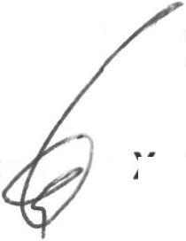
Зам. главного врача по медицинской части:
Халитова Р.Т.

